Префект СЗАО Алексей Пашков поздравил сотрудников ГИБДД с профессиональным праздником
03.07.2020
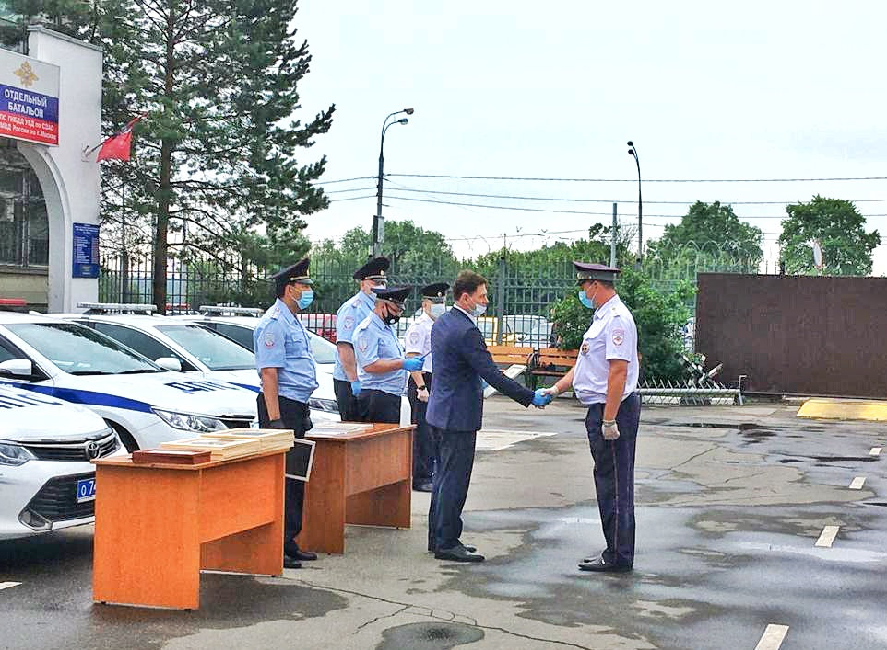
В День ГИБДД, 3 июля, префект СЗАО Алексей Пашков, начальник УВД по СЗАО Антон Ромейко-Гурко, а также руководящий состав Управления поздравили сотрудников Госавтоинспекции с их профессиональным праздником.
- Благодаря вам москвичи и гости столицы чувствуют себя в безопасности на городских дорогах и улицах. Ваша служба очень важна, и во все времена она была и остается значимой и в тоже время непростой. Хочу пожелать вам и вашим семьям крепкого здоровья, благополучия и добра! - сказал Алексей Пашков.
В свою очередь Антон Ромейко-Гурко отметил важность службы и поблагодарил личный состав за профессионализм и преданность делу: « Вы делаете важное дело – обеспечиваете безопасность на дорогах, улицах. Растет дорожная сеть, увеличивается население, постоянно возрастает количество автотранспорта. Уверен, что вы и впредь будете нести вашу нелегкую, и скажем прямо опасную службу столь же достойно, как делали это всегда. Благодарю вас за профессионализм и преданность делу! Желаю вам крепкого здоровья, счастья и благополучия!»
Сотрудникам Госавтоинспекции вручили грамоты, почетные нагрудные знаки, медали и благодарности префекта.

Адрес страницы: http://szao.mos.ru/prefektura_szao/prefekt/page-prefect/detail/9005387.html
Префектура Северо-Западного административного округа города Москвы

